**AIŠKINAMASIS RAŠTAS PRIE ROKIŠKIO RAJONO SAVIVALDYBĖS**

**2023 METŲ BIUDŽETO VYKDYMO ATASKAITŲ RINKINIO**

Rokiškio rajono savivaldybės 2023 metų biudžeto vykdymo ataskaitų rinkinys parengtas, vadovaujantis Lietuvos Respublikos viešojo sektoriaus atskaitomybės įstatymu, Lietuvos Respublikos biudžeto sandaros įstatymu ir kitais teisės aktais.

Biudžeto vykdymo ataskaitos parengtos pagal Savivaldybės tarybos patvirtinto Savivaldybės strateginio veiklos plano programas ir jose suplanuotų priemonių finansavimą.

**SAVIVALDYBĖS BIUDŽETO PAJAMOS**

Rokiškio rajono savivaldybės biudžeto patvirtintos 2023 metų biudžeto pajamos (su dotacijomis, praėjusių metų nepanaudota pajamų dalimi ir skolintomis lėšomis) sudarė 50 480,1 tūkst. Eur. Per metus biudžeto pajamų planas padidintas 9 876,8 tūkst. Eur ir metų pabaigoje pasiekė 60 356,9 tūkst. Eur.

**Iš viso gauta pajamų 62 293,6 tūkst. Eur, t. y. 1 936,7 tūkst. Eur daugiau nei planuota. Planas įvykdytas 103,2 proc.**

Patikslintas **mokesčių** planas – 29 059,2 tūkst. Eur, gauta 30 979,8 tūkst. Eur, arba 1 920,7 tūkst. Eur daugiau nei planuota. Planas įvykdytas 106,6 proc. Čia didžiausia dalis tenka *gyventojų pajamų mokesčiui (GPM)*, kurio gauta 29 390 tūkst. Eur, t. y. 1 884,8 tūkst. Eur daugiau nei planuota, planas įvykdytas 106,8 proc. GPM sudaro 94,9 proc. visų mokesčių, arba 49,5 proc. visų pajamų ( neskaitant skolintų lėšų ir lėšų likučio).

*Žemės mokesčio* gauta 1 087,4 tūkst. Eur – 12,6 tūkst. Eur mažiau nei planuota, planas įvykdytas 98,8 proc.

*Nekilnojamojo turto mokesčio* gauta 338,5 tūkst. Eur – 0,5 tūkst. Eur daugiau nei planuota, planas įvykdytas 100,1 proc.

*Mokesčių už aplinkos teršimą* gauta 137,2 tūkst. Eur – 47,2 tūkst. Eur daugiau nei planuota, planas įvykdytas 152,4 proc.

**Dotacijų iš kitų valdžios sektoriaus subjektų** planas 23 045,09 tūkst. Eur, gauta vykdyti 23 funkcijoms 22 942,3 tūkst. Eur, arba negauta 102,7 tūkst. Eur planuotų dotacijų, planas įvykdytas 99,6 proc. iš jų:

*Valstybinėms (valstybės perduotoms savivaldybėms) funkcijoms atlikti* (23 funkcijoms) planuota gauti lėšų 5 047,9 tūkst. Eur, gauta 4 988,8 tūkst. Eur. Negauta 59,1 tūkst. Eur dėl patikslinto poreikio socialinės srities priemonėms.

*Mokymo lėšų* gauta 9682,1 tūkst. Eur.

*Kitų dotacijų einamiems tikslams ir turtui įsigyti* gauta 31 skirtingai funkcijai, planuota 8173,3 tūkst. Eur, gauta 8135,7 tūkst. Eur. Negauta 37,6 tūkst. Eur dėl pakitusio lėšų poreikio: Kelių priežiūros ir plėtros programos – 21,3 tūkst. Eur dėl nebaigtų rengti projektų, t. y. negautų teigiamų ekspertizės aktų; akredituotai socialinei reabilitacijai neįgaliesiems bendruomenėje organizuoti, teikti ir administruoti – 16,3 tūkst. Eur.

*Dotacijų iš Europos Sąjungos, kitos tarptautinės finansinės paramos ir bendrojo finansavimo lėšų* gauta 1 371,5 tūkst. Eur.

**Kitų pajamų** planas – 3 685,4 tūkst. Eur, gauta 3890,9 tūkst. Eur, arba 205,5 tūkst. Eur daugiau nei planuota. Planas įvykdytas 105,6 proc., iš jų:

*palūkanų už paskolas ir sąskaitų likučius* gauta 33,7 tūkst. Eur, arba 7,4 tūkst. Eur daugiau nei planuota;

*dividendų* gauta 44,5 tūkst. Eur;

*nuomos mokesčio už valstybinę žemę* gauta 412,9 tūkst. Eur, t, y 12,9 tūkst. Eur daugiau nei planuota;

*mokesčio už valstybinius gamtos išteklius* gauta 130,1, arba 25,9 tūkst. Eur mažiau nei planuota;

b*iudžetinės įstaigos pajamų už teikiamas paslaugas* gavo 1 906,5 tūkst. Eur, arba 145,1 tūkst. Eur daugiau nei planavo;

*rinkliavų* gauta 1124,3 tūkst. Eur, planas viršytas 35,9 tūkst. Eur. Didžioji dalis –vietinė rinkliava, kurios gauta 1 075,1 tūkst. Eur;

*pajamų iš baudų, konfiskuoto turto ir kitų netesybų* gauta 41,5 tūkst. Eur – 3,6 tūkst. Eur daugiau nei planuota.

*Kitų pajamų* planas viršytas 26,5 tūkst. Eur ir gauta 197,4 tūkst. Eur.

*Materialiojo ir nematerialiojo turto realizavimo pajamų* gauta 139,2 tūkst. Eur, arba 25,8 daugiau nei planuota. Didžioji dalis – žemės realizavimo pajamos.

**Metų pradžios** lėšų likutis – 2 414,0 tūkst. Eur.

**Skolintos lėšos** – 555,9 tūkst. Eur.

Mokesčių ir pajamų dalis sudaro 56 proc., dotacijos iš valstybės biudžeto –-37 proc., ES finansinės paramos lėšos – 2 proc., skolintos lėšos – 10 proc., metų pradžios lėšų likutis – 4 proc. visų pajamų.

2023 metų pajamų pagal rūšis plano įvykdymą, 2022-2023m. pokytį atspindi žemiau pateikta lentelė.



**Išlaidos.** 2023 metais savivaldybės biudžeto išlaidų patikslintas planas sudarė 60 357 tūkst. Eur (įskaitant finansinių įsipareigojimų vykdymą). Įvykdymas – 59 140,6 tūkst. Eur (98,3 proc.), arba asignavimų valdytojai panaudojo 1 216 tūkst. Eur mažiau nei planavo.

Išlaidų pasiskirstymą pagal vykdomas programas atspindi žemiau pateikta lentelė

**2023 metų biudžeto išlaidų plano įvykdymas pagal programas**

Tūkst. Eur



**Savivaldybės funkcijų įgyvendinimo ir valdymo programa (1)***.* Patikslintas planas – 9 198,1 tūkst. Eur, įvykdymas – 9 027,8 tūkst. Eur, arba 98,1 proc. Nepanaudota 170,3 tūkst. Eur. Didžioji dalis – nepanaudoti asignavimai iš apyvartos lėšų (129,1 tūkst. Eur). Turto valdymo ir ūkio skyrius nepanaudojo 115 tūkst. Eur 2022 metais ir 26,8 tūkst. Eur 2023 metais pajamų, gautų už teikiamas paslaugas. Šių lėšų likutis perkeliamas į 2024 metus.

Palyginti su 2022 metais, panaudota 2 315 tūkst. Eur, arba 3,5 punkto daugiau, atitinkamai ir programos dalis išlaidų struktūroje 2 punktais didesnė nei 2022 m.

**Ugdymo kokybės ir mokymosi aplinkos užtikrinimo programa (2).** Patikslintas planas – 21 177,5 tūkst. Eur, įvykdymas – 21 019,2 tūkst. Eur, arba 99,3 proc. Nepanaudota 158,3 tūkst. Eur. Švietimo įstaigos nepanaudojo 99,7 tūkst. Eur 2023 m. gautų pajamų už teikiamas paslaugas ir apie 60 tūkst. Eur – savarankiškai funkcijai skirtų asignavimų.

Palyginti su 2022 metais, panaudota 2,439,1 tūkst. Eur, arba 13,1 punkto daugiau. Tačiau išlaidų struktūroje jos dalis sumažėjo 1,3 punkto (nuo 36,8 proc. 2022 m. iki 35,5 proc. 2023m.).

**Kultūros, sporto, bendruomenės vaikų ir jaunimo gyvenimo aktyvinimo programa (3).** Patikslintas planas – 4 531,4 tūkst. Eur, įvykdymas – 4321,4 tūkst. Eur, arba 95,4 proc. Nepanaudota 210,0 tūkst. Eur. Rokiškio baseinas nepanaudojo 70 tūkst. Eur 2022 metais ir 102,3 tūkst. Eur 2023 metais pajamų, gautų už teikiamas paslaugas. Kultūros centras nepanaudojo 11,3 tūkst. Eur pajamų, gautų 2023 metais už teikiamas paslaugas.

Palyginti su 2022 m., panaudota 458,9 tūkst. Eur, arba 11,9 punkto daugiau, tačiau programos dalis išlaidų struktūroje sumažėjo 0,4 punkto(nuo 7,7 proc. 2022 m. iki 7,3 proc. 2023 m.).

**Socialinės paramos ir sveikatos apsaugos priežiūros programa (4)*.*** Patikslintas planas – 13627,3 tūkst. Eur, panaudota 13457,0 tūkst. Eur, planas įvykdytas 98,8 proc.

Nepanaudota 170,3 tūkst. Eur. Pajamų, gautų 2023 m. už teikiamas paslaugas, nepanaudojo Socialinės paramos centras – 52,6 tūkst. Eur, Obelių socialinių paslaugų namai – 3 tūkst. Eur.

Valstybės biudžeto skirtų tikslinių lėšų šioje programoje nepanaudota 78,5 tūkst. Eur, iš jų: 24,3 tūkst. Eur – asmenų su sunkia negalia socialinė globos, 10,1 tūkst. Eur – kompleksinėms paslaugoms šeimai organizuoti, 5,0 – asmeninės pagalbos paslaugoms finansuoti, 6,8 tūkst. Eur – akredituotai socialinei reabilitacijai neįgaliesiems bendruomenėje organizuoti, teikti ir administruoti. Nepanaudojimo priežastys – darbuotojų laikinas nedarbingumas, laikinai neužimtos pareigybės ir faktiškai mažesnis paslaugų poreikis nei planuota. Paramai mokiniams (įskaitant ukrainiečius) nepanaudota 17,7 tūkst. Eur dėl mažesnio mokinių, gaunančių paramą, skaičiaus.

36,5 tūkst. Eur nepanaudota iš laisvo lėšų likučio skirtų asignavimų viešosioms nemokamo vietinio reguliaraus susisiekimo paslaugoms organizuoti. Tai antra pagal dydį programa – išlaidų struktūroje sudaro 22,8 proc. Palyginti su 2022 metais, jos dalis padidėjo 3,1 punkto (nuo 19,7 iki 22,8 proc.). Panaudota 3504,6 tūkst. Eur, arba 35,2 punkto daugiau nei 2022 m.

**Rajono infrastruktūros objektų priežiūros, plėtros ir modernizavimo programai (5**) skirta 9386,2 tūkst. Eur, panaudota 9045,8 tūkst. Eur. Planas įvykdytas 96,4 proc. Nepanaudota 340,4 tūkst. Eur, iš jų: subsidijoms gamintojams už šiluminę energiją nepanaudota 142 tūkst. Eur. Žemės sklypų kadastrinių matavimų atlikimui ir kitoms paslaugoms skirtų asignavimų nepanaudota 19,2 tūkst. Eur, 109,8 tūkst. Eur nepanaudota asignavimams iš skolintų lėšų, 15,4 tūkst. Eur – prisidėti prie ES lėšomis vykdomų projektų, 19,8 tūkst. Eur planuotų asignavimų nepanaudojo seniūnijos.

Išlaidų struktūrojeRajono infrastruktūros objektų priežiūros, plėtros ir modernizavimo programos dalis sumažėjo 1,1 punkto (nuo 16,4 proc.2022 m. iki 15,3 proc. 2023 m.), panaudota 781,6 tūkst. Eur, arba 9,5 proc. daugiau nei 2022 metais.

**Kaimo plėtros, aplinkos apsaugos ir verslo skatinimo programai (6)** panaudota 2023 metais 2269,4 tūkst. Eur, planas įvykdytas 93,1 proc. Nepanaudota 167 tūkst. Eur, didžioji dalis (158 tūkst. Eur) nepanaudota asignavimų iš 2022 m. Aplinkos apsaugos rėmimo specialios programos lėšų likučio. 7,9 tūkst. Eur nepanaudota beglobių gyvūnų priežiūrai skirtų asignavimų. Palyginti su 2022 m., išlaidos šiai programai sumažėjo 817,5 tūkst. Eur, arba 26,5 proc. Atitinkamai ir struktūroje dalis sumažėjo 2,3 punkto ( nuo 6,1 iki 3,8 proc.).

2023 m. išlaidų struktūrą pagal programas atspindi žemiau pateikta diagrama:

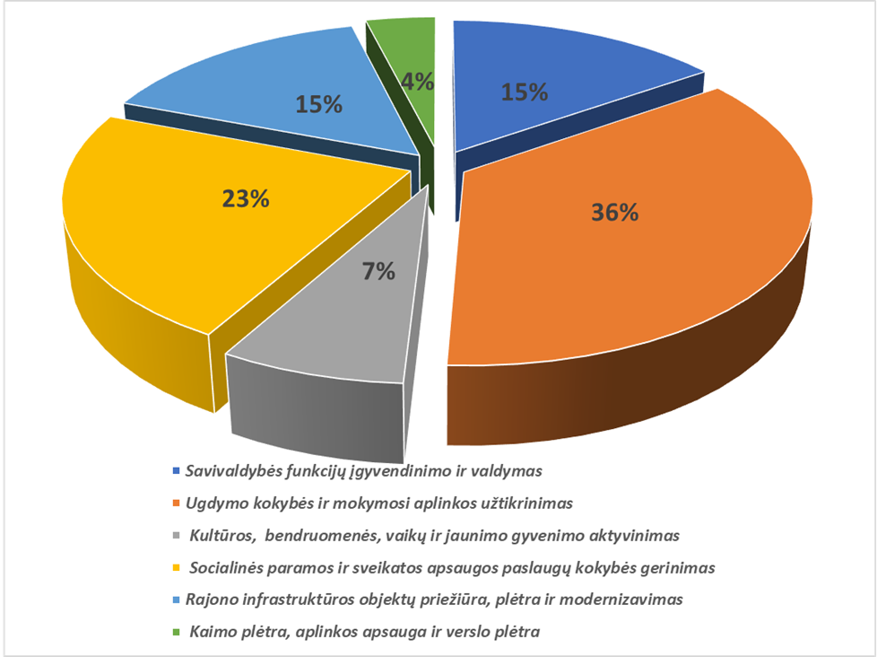

Pagal *ekonominę klasifikaciją* pusę (50,6 proc.) visų išlaidų sudaro darbo užmokestis ir socialinis draudimas.15,2 proc. panaudota prekėms ir paslaugoms, 13,0 proc. – materialiojo ir nematerialiojo turto įsigijimo išlaidos. 12,3 proc. – socialinės išmokos Išlaidų pagal ekonominės klasifikacijos straipsnius panaudojimą, jų įvykdymą, metų pokytį ir struktūrą atspindi žemiau pateikta lentelė.

2022 m.

2023 m.

suma,+ -

proc., + -

1. Darbo užmokestis ir socialinis draudimas

25721

29919,6

51,0

50,6

4198,6

16,3

2. Prekių ir paslaugų įsigijimo išlaidos

8549,2

8980,6

16,9

15,2

431,4

5,0

3. Palūkanos

141

376

0,3

0,6

235

166,7

4. Subsidijos

1783,3

1574,5

3,5

2,7

-208,8

-11,7

5. Dotacijos

44,4

69

0,1

0,1

24,6

55,4

5. Socialinės išmokos (pašalpos)

4723,1

7293,9

9,4

12,3

2570,8

54,4

6. Kitos išlaidos

2456,9

3168,6

4,9

5,4

711,7

29,0

7. Materialiojo ir nematerialiojo turto įsigyjimo

išlaidos

6968,4

7672,2

13,8

13,0

703,8

10,1

8. Finansinių įsipareigojimų vykdymo išlaidos

(grąžintos skolos)

71,6

86,2

0,1

0,1

14,6

20,4

**IŠ VISO:**

**50458,9**

**59140,6**

**100,0**

**100,0**

**8681,7**

**17,2**

Straipsnis

2022 m.

įvykdymas

2023 m.

įvykdymas

Išlaidų struktūra,

proc.

Nukrypimas 2023 m.

lyginant su 20202 m.

2023 metais kredito įstaigai pagal pasirašytą ilgalaikės paskolos sutartį grąžinta 86,2 tūkst. Eur.

Savivaldybės **mokėtinos sumos** (kreditorinis įsiskolinimas) 2023 metų pabaigoje sudarė 10 730,1 tūkst. Eur. Per metus sumažėjo 56,9 tūkst. Eur, arba 0,5 proc. Mokėtinų sumų likutį sudaro:

811,1 tūkst. Eur (7,5 proc.) – išlaidos, per metus įsiskolinimas sumažėjo 578,8 tūkst. Eur, arba 41,6 proc.;

129,2 tūkst. Eur (1,2 proc.) – materialiojo ir nematerialiojo turto įsigijimo išlaidos, šios išlaidų grupės įsiskolinimas padidėjo 52,1 tūkst. Eur, arba 67,5 proc,;

9 789,7 tūkst. Eur (91,3 proc.) – finansinių įsipareigojimų vykdymo išlaidos (paskolos). Šios išlaidos išaugo 469,7 tūkst. Eur, arba 5 proc. Pasiskolinta savivaldybės daliai prisidėti prie vykdomo projekto „ Rokiškio mokyklos darželio „Ąžuoliukas“ pastato, Taikos g. 155 Rokiškis, energetinio efektyvumo didinimas“.

Rokiškio rajono savivaldybės tarybos 2023m. sausio 21 d. sprendimo Nr.TS-3 „Dėl Rokiškio rajono savivaldybės 2023 metų biudžeto patvirtinimo 4 punktu nustatyta planuojama metinė įsiskolinimų (mokėtinų sumų, išskyrus sumas paskoloms grąžinti) pokyčio suma lygi 100 tūkst. Eur. Metų pabaigai pokyčio suma sudarė 527,8 tūkst. Eur. Tiek savivaldybės įstaigoms per metus pavyko sumažinti įsiskolinimus.